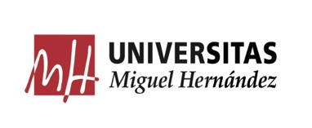

DECLARACIÓN RESPONSABLE RELATIVA A COVID-19
CONVOCATORIA ORDINARIA DE EXÁMENES CUATRIMESTRE 1 – CURSO 2021/22

INSTRUCCIONES:
- Debe cumplimentar esta declaración el estudiantado que solicite un aplazamiento de algún examen de la convocatoria ordinaria del cuatrimestre 1, por haber sido diagnosticado con COVID-19 o presentar síntomas compatibles con la enfermedad, y que no haya podido conseguir un certificado médico que atestigüe este diagnóstico antes del inicio del examen.
- Una vez cumplimentado y firmado el fichero, se debe adjuntar a través de la tarea habilitada a tal efecto en el campus virtual de la asignatura
DATOS DE IDENTIFICACIÓN:
Nombre y Apellidos: ……….………
DNI: ……….………
Titulación: ……….………
Nombre y código de la Asignatura cuyo examen solicita aplazar:

DECLARO BAJO MI RESPONSABILIDAD:
- Que presento síntomas compatibles con COVID-19 desde el día …………………………… y/o me he realizado una prueba de antígenos homologada, cuyo resultado ha sido positivo, con fecha ………….…………...
- Que no he podido obtener un certificado médico para atestiguar dicha condición.
- Que con esta declaración solicito al profesor/a responsable de la asignatura indicada arriba, un aplazamiento del examen de la convocatoria ordinaria del cuatrimestre 1.
- Que soy consciente de que se realizará un único examen adicional para todo el estudiantado que no se ha podido presentar al examen ordinario en la fecha oficial por uno de los motivos establecidos en el artículo 5.3 en la normativa de evaluación de estudiantes de la UMH. Este examen adicional se realizará en la fecha indicada por el profesor/a responsable de la asignatura.
Firma:

Fecha:

